**Лабораторная работа 1**

**Разработка приложений с созданием и подключением модулей**

Цель: научиться разрабатывать веб приложения, используя модули.

Задание: создать веб приложение в котором необходимо использовать уже готовые модули и реализовать свои собственные.

**Выполнил:** Новиков Константин

Готовый модуль:

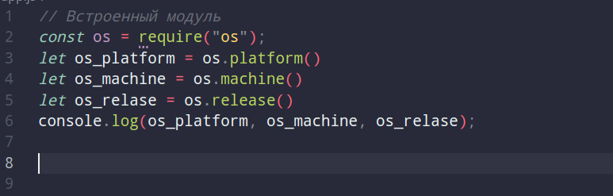

Свой собственный:

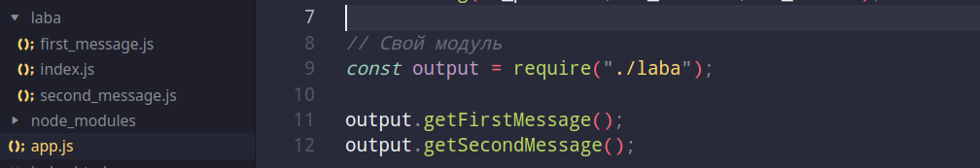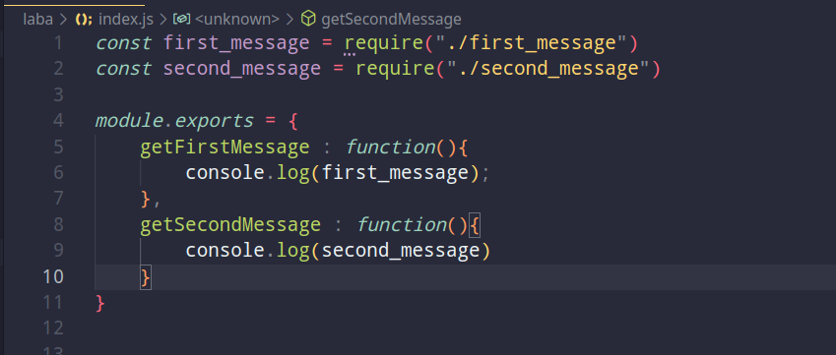

Результат:

